Auto - Cadastro
Sistema | SIGAA
Usuários | Servidor
Última Atualização | Janeiro de 2020
Servidores da UFRPE poderão acessar a tela de login dos sistemas integrados para que possam cadastrar os estudantes e, assim, fazerem uso das funcionalidades presentes neles.
Exemplificaremos o cadastro através do SIGAA - Sistema Integrado de Gestão e Atividades Acadêmicas.
O usuário deverá acessar a tela de login através do endereço: SIGAA - Tela Login
A tela é semelhante à exibida abaixo:
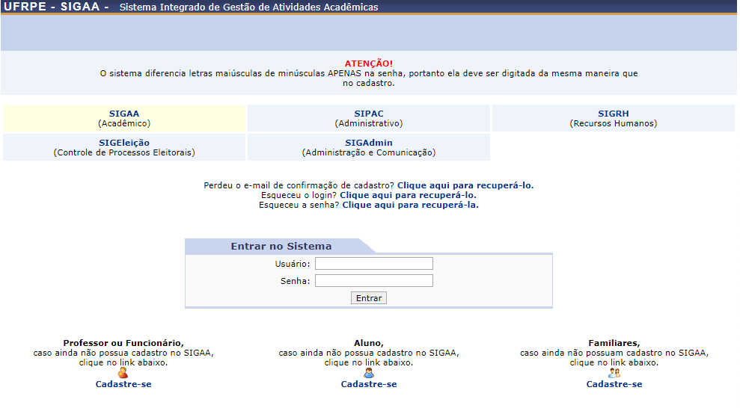
O usuário poderá verificar a mensagem:“ Aluno, caso ainda não possua cadastro no SIGAA, clique no link abaixo. 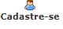”
Para realizar o cadastro, clique em Cadastre-se.
O sistema exibirá a imagem a seguir:
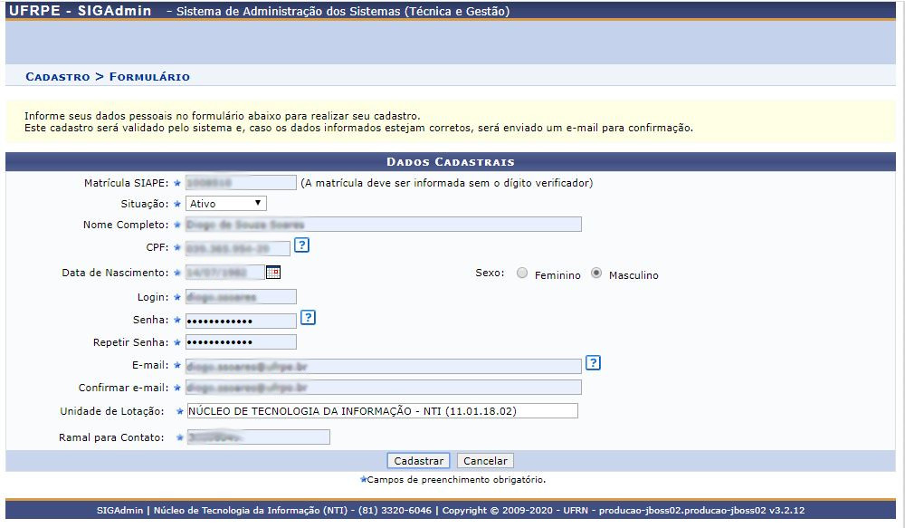
Deverão ser preenchidos os seguintes dados:
- Matrícula SIAPE: O usuário deverá informar o número de sua matrícula do SIAPE, que poderá ser encontrada no contra-cheque, por exemplo;
- Situação: O usuário deverá informar se está ativo ou aposentado;
- Nome Completo: O usuário deverá informar seu nome completo;
- CPF: Número do CPF do usuário, que deverá ser informado sem pontos ou traços;
- Data de Nascimento: Data do nascimento do usuário;
- Login: O usuário deverá escolher um login, que garantirá acesso para quando ele quiser entrar no sistema;
- Senha/Confirmar Senha: O usuário deverá escolher uma senha com no mínimo 6 dígitos e confirmá-la em seguida;
- E-mail/Confirmar e-mail: Campo destinado para o e-mail no qual o usuário receberá confirmação de seu cadastro;
- Unidade: Deverá ser informado em que unidade o usuário está lotado;
- Ramal para Contato: O usuário deverá preencher este campo com o ramal de sua unidade;
Após preencher os campos, clique em Cadastrar.
A tela exibida será a seguinte:
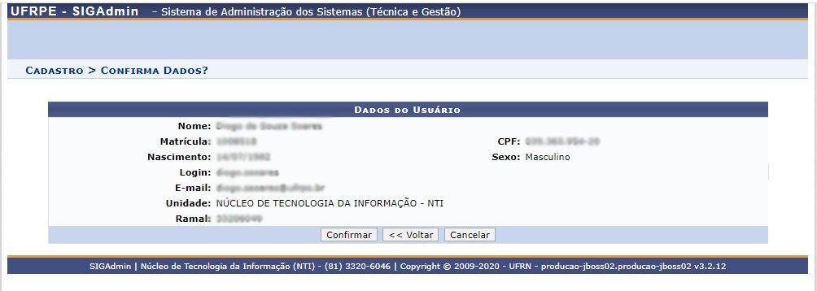
Estando todas as informações corretas, clique em Confirmar.
O sistema informará o sucesso do cadastramento e enviará um email para confirmação da criação de usuário.

Manuais Relacionados
- Cadastro: Cadastro de servidores, alunos e credores, por exemplo, que será realizado pelo administrador.
<< Voltar - Manuais do SIGAA

